EXMO. SR. PRESIDENTE DA CÂMARA MUNICIPAL DE SUMARÉ,

Indico ao Exmo. Sr. Prefeito Municipal, e ele ao departamento competente, que sejam realizados serviços de recape ao longo de toda a extensão da Rua Olga Bittencourt de Andrade, localizada no bairro Parque Residencial Casarão, CEP: 13.171-805.

Sala das Sessões, 29 de junho de 2021.

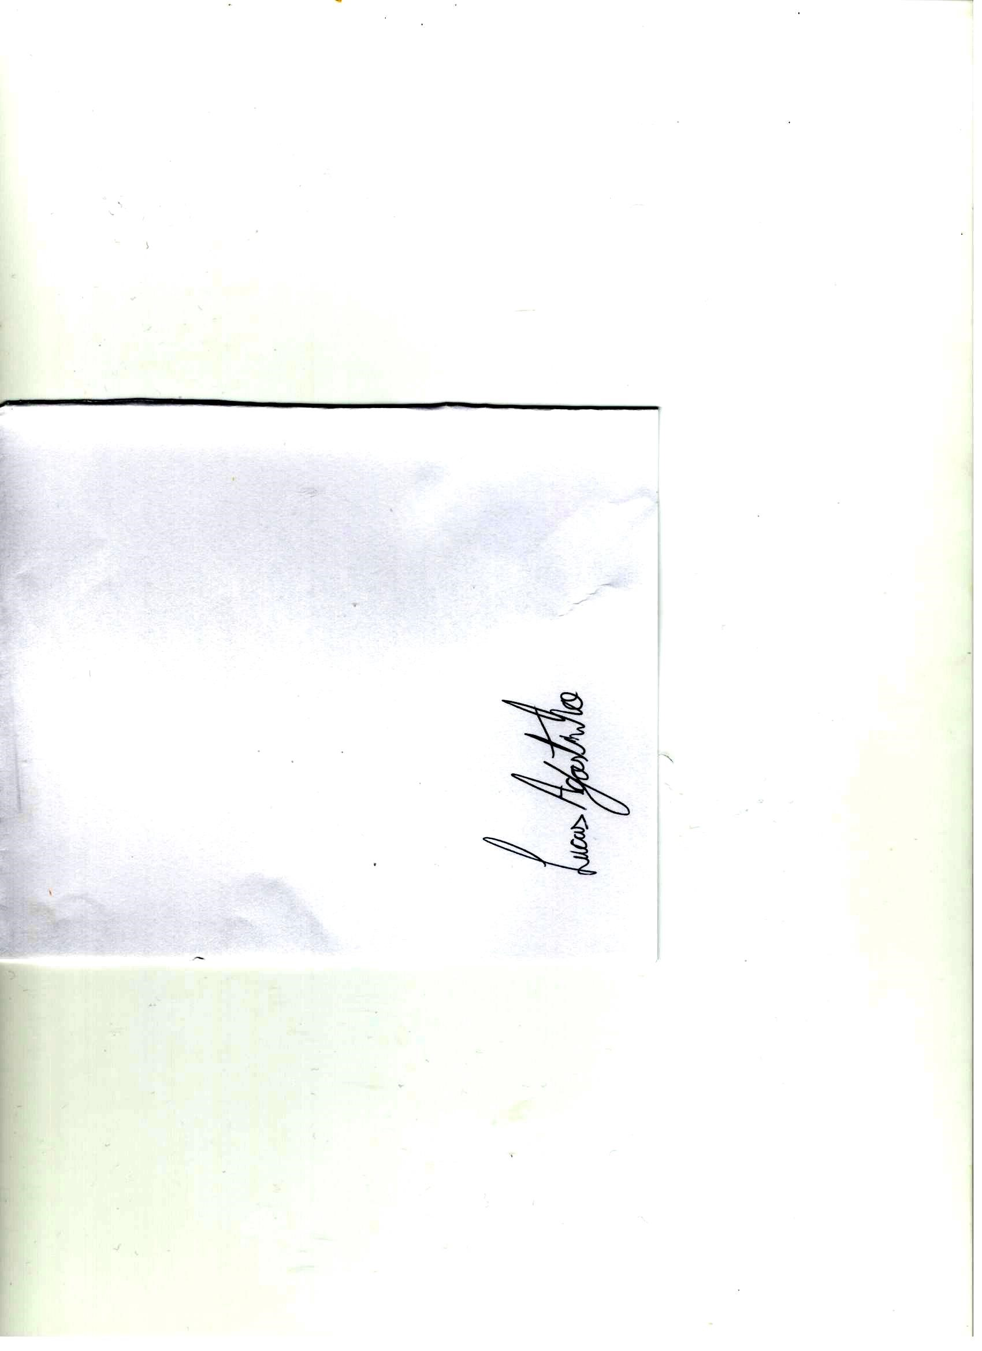
LUCAS AGOSTINHO
Vereador

